Commission des Outils d’Evaluation

pour les Humanités générales et technologiques

Mathématiques

Modéliser dans le domaine des gradeurs et fonctions

Le Jet

2e degré, 4ème année

OUTIL D’EVALUATION
Mathématiques

Le Jet

Documents pour les élèves

Consigne

Un professeur de mathématique a filmé avec une caméra numérique son fils en train de lancer un ballon. En regardant cet enregistrement avec arrêts sur image, il recueille les données présentées dans le tableau ci-dessous.

On te demande :
- de reporter les données du tableau dans le repère fourni,
- puis de déterminer une fonction qui modélise le phénomène observé,
- ensuite de confronter ton modèle aux données fournies (comparer les hauteurs calculées à l’aide de ton modèle aux hauteurs mesurées),
- enfin de tirer une conclusion sur la validité de ta modélisation.

Présente ton travail de manière, structurée et soignée.

Tu peux utiliser une calculatrice.

Documentation :

Tableau : Hauteur du ballon par rapport au sol.

Temps  en secondes | Hauteurs du ballon  en centimètres
0 | 84
0,1 | 121
0,2 | 149
0,3 | 167
0,4 | 175
0,5 | 174
0,6 | 163
0,7 | 143
0,8 | 114
0,9 | 75

Pour la construction du graphe

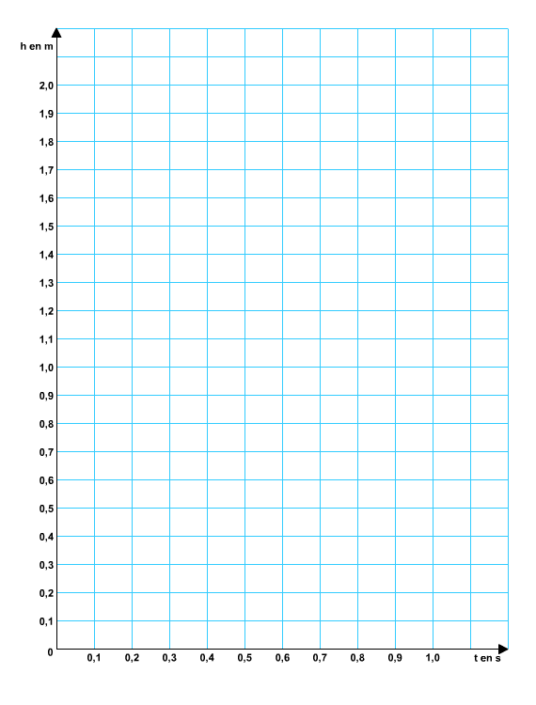

Critères d’évaluation et pondération

Critères et indicateurs | Pondération
1. Examen et traduction des données | /2
2. Analyse et modélisation mathématique du problème | /10
3. Traitement de la modélisation | /4
4. Interprétation du résultat dans le contexte de la situation étudiée | /4
 | /20

Idéalement, les critères devraient avoir déjà été rencontrés par les élèves en cours d’apprentissage. Si ce n’est pas le cas, lors du testing, la communication de ceux-ci et de leur poids peut être faite oralement, par notation au tableau ou par distribution de cette page.

OUTIL D’EVALUATION
Mathématiques

Le Jet

Documents pour le professeur

Famille de tâches : Modéliser dans le domaine des grandeurs et fonctions

Titre : Le jet
Public cible : 2e degré, 4ème année

Epreuve : voir document pour l’élève

Modalités de passation :

Durée de l’épreuve : une période

Forme du produit attendu : graphique et écrite

Support à traiter : tableau de données

Outils mis à disposition : calculatrice, feuille avec repère pour la construction du graphe

Indices (facultatif)

Les indices portent essentiellement sur la connaissance de la matière et sont donnés par ordre de facilité croissante. Leur demande par l’élève peut donner lieu à une pénalisation.

- Donner le nom de la fonction.
- Donner la formule générale de la fonction : f(x)=ax²+bx+c

Rmq : la consigne initiale de 2006 a été légèrement modifiée en septembre 2009 et le public cible revu.

Compétences, savoirs et savoir-faire évalués dans le cadre de cette épreuve :

COMPETENCES du référentiel
Modéliser des problèmes de manière à les traiter au moyen des fonctions de référence en se limitant à des problèmes proches de ceux exercés en classe.
SAVOIRS – SAVOIR-FAIRE
Fonction de référence: la fonction parabolique
Les expressions relatives à la fonction de référence.
Les opérations usuelles sur la fonction de référence.

Critères, indicateurs, niveaux de maîtrise et pondération

Critères et indicateurs | Niveaux de maîtrise | Pondération
1. Examen et traduction des données.  1.1. Traduire la situation sous forme de graphique. |  | /2
2. Analyse et modélisation mathématique du problème  2.1. Mise en évidence de la forme générale de la fonction à déterminer.  - soit par écriture de la fonction parabolique générale avec les paramètres  - soit traces dans la copie d’un travail numérique consistant à fixer les paramètres.  2.2. Choix des données à  - soit choix explicitement annoncé par l’élève  - soit traces dans la copie qu’un tel choix a été effectué.  2.3. Détermination numérique des paramètres basée sur le choix annoncé. | - Détermination correcte des paramètres en fonction des choix (10 pts)  - Détermination incorrecte des paramètres en fonction des choix (- 1 pt par erreur de calcul)  - Travail portant seulement sur un seul paramètre (2 pts)  - Présence seulement de la fonction sous forme générale (1 pt) | /10
3. Traitement de la modélisation  3.1. Calcul de valeurs numériques tirées du modèle | - Calcul correct des valeurs (de 0 à 4 pts) | /4
4. Interprétation du résultat dans le contexte de la situation étudiée  4.1. Comparaison numérique et/ou graphique des données fournies à celles obtenues par la fonction (y compris conclusion de la comparaison)  4.2. Présence de proposition(s) au cas où le modèle obtenu par l’élève s’éloigne de manière importante des données fournies. | Si modèle proche des données fournies :  - Comparaison et conclusion cohérentes par rapport aux données fournies et calculées (4 pts)  - Comparaison cohérente mais conclusion discutable (2 pts)  - Seulement comparaison (1 pt)  Si modèle éloigné des données fournies :  - Comparaison et conclusion cohérentes par rapport aux données fournies et calculées avec proposition(s) de modification du travail réalisé en vue d’une amélioration du modèle (4 pts)  - Comparaison et conclusion cohérentes par rapport aux données fournies et calculées sans proposition (3 pts)  - Comparaison cohérente mais conclusion et/ou proposition discutable(s) (2 pts)  - Seulement comparaison (1 pt) | /4
 | TOTAL | /20

